Описание функциональных характеристик
ПО «Billing System Control Transport
(Биллинг Система контроля транспорта)»

Аннотация

Настоящий документ содержит описание функциональных характеристик ПО «Billing System Control Transport (Биллинг Система контроля транспорта)», в том числе описание ПО, информацию о назначении ПО, описание основных функциональных характеристик и возможностей ПО, а также задачи, реализуемые при помощи платформы.

Содержание документа

Аннотация 2
Содержание документа 3
Описание и назначение ПО 4
Выполнение программы 5
Контакты 25

Описание и назначение ПО

ПО «Billing System Control Transport (Биллинг Система контроля транспорта)» (далее — программа, ПО) — программное обеспечение, представляющее собой программу для автоматизации начисления абонентской платы и формирования бухгалтерских документов по предоставлению мониторинговых
информационных услуг и сокращению ошибок в процессе взаимодействия с ними.

ПО позволяет осуществлять:
- Ведение базы транспортных средств;
- Учет договоров с клиентами группы компаний;
- Формирование счетов, актов, УПД;
- Работа по предоплате и постоплате;
- Передача документов в 1С торговля;
- Просмотр и печать счетов, актов, УПД;
- Контроль прочтения документов клиентами;
- Получение сведений об оплате из 1С торговля;
- Блокировка/разблокировка объектов по заявлению клиента;
- Автоматическое управление приемом данных при временной блокировке;
- Массовая блокировка учетных записей договора в системах мониторинга;
- Виртуальные серверы;
- Синхронизация справочников с 1С;
- Формирование отчетов;
- Рассылка клиентам постоянной ссылки на личный ARSA [Абонентский сервис];
- ARSA [Абонентский сервис]:
- Список счетов клиента по всем договорам;
- Список актов клиента по всем договорам;
- Отображение рекламной информации.

Основное правило Сервиса
За каждым договором клиента должен быть закреплен уникальный логин сервера мониторинга, в учетной записи которого должны находиться только те объекты, плательщиком которых является клиент.

Связанная учетная запись
При необходимости просмотра общего списка объектов нескольких компаний клиента необходимо создать отдельную учетную запись в системе мониторинга и закрепить за ней списки объектов нужных учетных записей, уже закрепленных за договорами клиента. Передать клиенту доступ к объединенной учетной записи. Такая учетная запись должна быть привязана к договорам в разделах «Связанные учетные записи пользователя» тех договоров, учетки которых в ней объединены.

Срок создания договора и привязки к нему учетной записи
Данные о новом договоре с клиентом или новой учетной записи должны быть занесены в Сервис «Абонентская плата» не позднее следующего дня за днем его заключения.

Сохранение истории по объектам
Начинается со дня добавления информации об учетной записи в договор. При удалении учетной записи из договора теряется вся история активности объектов.

Список транспортных средств, обслуживаемый по договору, формируется при
добавлении в договор логина пользователя и обновляется с периодичностью один раз в час. Одновременно, с добавлением логина к договору задаются два базовых тарифа (типа «Автомобиль» - FAS и «Топливозаправщик» - FTC) по умолчанию, один из которых будет применен к объекту при его обнаружении в учетной записи с очередным ежечасным обновлением списка объектов. Данный механизм освобождает бухгалтера по абонентской плате от ручного разнесения объектов по договорам. В дальнейшем каждое новое транспортное средство, заведенное в учетную запись клиента, автоматически привяжется к его договору, а удаленное из учетной записи, соответственно удалится из договора.

В договоре с клиентом отображается список объектов как на текущую дату, так и на дату по вашему выбору. Всегда можно увидеть список, который существовал у клиента в прошлом периоде. Минимальная дата просмотра — дата привязки учетной записи к договору.

Начисление абонентской платы за месяц выполняется по списку транспортных средств, находящихся в договоре и учетной записи в расчетном месяце. Первыми создаются счета, затем на их основании акты.

Выполнение программы

Параметры начисления абонентской платы
1. Условия оплаты:
- Постоплата – счет и акт создается за прошедший месяц первого числа месяца, следующего за расчетным.
- Предоплата (счета и акты) – создание документов в два этапа, счет и акт создаются до начала или в расчетном месяце, при этом учитывается список объектов в договоре на день начисления. Затем, первого числа месяца, следующего за расчетным процедура создания счета и акта повторяется, и в случае обнаружения системой новых объектов, добавленных в договор в расчетном месяце, неучтенных в первом счете, новые объекты попадают во второй счет и акт.
- Предоплата (только счета) — все как и предыдущем пункте за исключением того, что акт невозможно создать пока не наступит следующий месяц за расчетным.

2. Начисление абонентки только при наличии трафика — объект попадет в счет только в случае попадания даты последнего сеанса связи в границы расчетного месяца при ежечасном обновлении информации об объектах учетной записи договора.

3. Количество последних дней месяца без начисления платы — параметр
определяет количество дней до конца месяца, в числах которого был создан профиль объекта, не заносить такой объект в счет. Применяется для новых объектов клиента.

4. Отсрочка платежа — параметр указывает на количество дней, на которое
сдвигается дата актов вправо при их учете в операции вычисления задолженности на текущий момент времени.

Дополнительно, имеется возможность создания счета за произвольный период в месяцах. Например, в случае создания счета за несколько будущих месяцев и неизменном количестве объектов в его учетной записи, в течение всех этих месяцев не будут создаваться автоматические счета. Акты к такому счету будут создаваться ежемесячно до окончания периода счета.

Счет, после его создания, при необходимости, например, в случае ошибочного добавления объекта в учетную запись, или выхода терминала из строя в месяце его монтирования, может быть откорректирован вручную методом удаления из счета лишнего объекта. Операция удаления объекта из счета будет зафиксирована, и такой счет будет помечен измененным. После корректировки таким образом счета необходимо повторно отправить его в 1С торговля. Если отправка клиенту такого счета уже выполнялась, повторная отправка не требуется, клиент сразу увидит измененный счет, если откроет его в сервисе по своей ссылке.

При выполнении операции создания счета выполняется правило: в счет попадают объекты, относящиеся к договору на дату создания счета, хотя бы один раз прочитанные из учетной записи при ежечасном автоматическом обновлении списка объектов учетной записи пользователя, не вошедшие в уже созданные счета по другим договорам такого же типа (Сервисный договор, Договор ретрансляции, Договор интегратора, Сервисный договор (Тендер)). При этом, в случае установленной отметки о блокировке объекта в течение полного месяца сумма начисления будет равна установленной в параметре «Тариф блокированного объекта» (в сведениях о компании). Если этот тариф равен нулю, начисление на блокированный объект не выполняется и объект попадает в отчет «Бесплатные объекты».

Следующим шагом после проверки бухгалтером созданных счетов/актов, документы должны быть отправлены в 1С торговля. Результатом создания документа в 1С является его номер, возвращенный в Сервис «Абонентская плата».

В результате удаления документов из Сервиса «Абонентская плата», имеющиеся их копии в 1С будут помечены на удаление.

Последним шагом выполняется рассылка документов клиентам. Клиентам в письме приходят не сами документы, а индивидуальные постоянные ссылки на сервис ARSA [Абонентский сервис] — Личный кабинет, в котором клиент просматривает все созданные для него документы, счета, акты, УПД, рекламную информацию о направления деятельности группы компаний. Клиент в своем сервисе увидит только те документы, которые имеют отметку об отправке документа в 1С.

Последовательность действий при обработке бухгалтером расчетного месяца:
1. Создание договора и привязка к нему учетной записи клиента;
2. Контроль дублирования объектов договора в других договорах;
3. Внесение данных о блокировке объектов в соответствии с заявлениями клиентов;
4. Создание счетов за расчетный месяц;
5. Отправка счетов в 1С торговля;
6. Рассылка писем клиентам;
7. Повторение шагов, начиная с 4 применительно к актам;
8. Контроль прочтения клиентом документа (счета/акта);
9. Звонок клиенту, не получившему счет, выявление и устранение причины;
10. Контроль поступления оплаты.

Каждый шаг: создание документа, отправка в 1С, отправка письма клиенту отмечается временем выполнения. Далее бухгалтер по абонентской плате просматривает статус прочтения документа клиентом, контролируя время прочтения документа.

Синхронизация справочников
Справочники, такие как справочник компаний, справочник клиентов, справочник
банков ежечасно считываются из 1С торговля и данные в Сервисе обновляются. Обновление данных в справочниках одностороннее — из 1С в Сервис. Список серверов мониторинга формируется вручную в разделе администрирования и каждому пользователю Сервиса выдается разрешение на доступ к нему. Также каждому пользователю выдается разрешение на доступ к компаниям группы компаний «АРСА».

Списки учетных записей пользователей по серверам мониторинга обновляются
ежечасно, аналогично справочникам.

Транспорт
В разделе «Транспорт» собраны все транспортные средства, имеющиеся в сервисе и находящиеся на серверах мониторинга, доступных пользователю. Отчет отображает текущую информацию о транспортном средстве: информация о компании, клиенте, договоре и статус блокировки. В случае отсутствия данных о договоре и клиенте – объект считается не закрепленным за договором и соответственно на него не начисляется абонентская плата.

При наличии информации о договоре имеется возможность перехода в список объектов договора, в котором находится данный объект.

Отчет может быть использован для быстрого поиска договора по объекту, просмотра списка серверов, на которых присутствует объект.

Договоры
Раздел «Договоры» предназначен для заведения договоров с клиентами, просмотра информации об объектах договора, в том числе списка объектов на указанную дату, списка неоплаченных актов. В окне просмотра списка объектов выполняется установка тарифов и блокировка/разблокировка объектов. Также в этом окне можно посмотреть информацию об учетных записях клиента по данному договору.

Создание договора с клиентом
Для создания нового договора нажмите кнопку «Создать» и в следующем окне введите необходимую информацию о договоре, выберите компанию и клиента. В окне создания договора необходимо обязательно проконтролировать, и в случае отсутствия ввести информацию о клиенте, его адрес электронной почты, номер телефона и контакты для оповещения. (Вносить в 1С Торговля) (рис. 1).
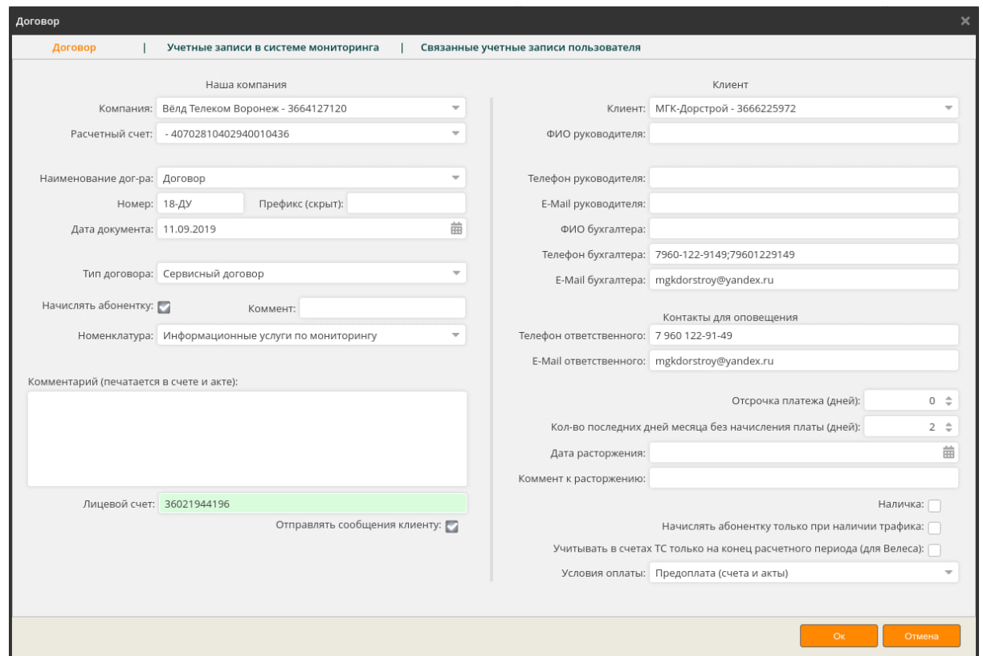
Рисунок 1

После ввода всех обязательных данных о договоре во вкладке «Учетные записи в системе мониторинга» добавьте информацию (Логин) об основной учетной записи системы мониторинга клиента, в которой находятся все транспортные средства, за которые ожидается оплата.

За каждым договором должна быть закреплена индивидуально выданная для него учетная запись (рис. 2). Также следите, чтобы в учетных записях, закрепленных за однотипными договорами объекты не повторялись, иначе они попадут в отчет «Дублированные объекты» и счет на них создать будет невозможно.

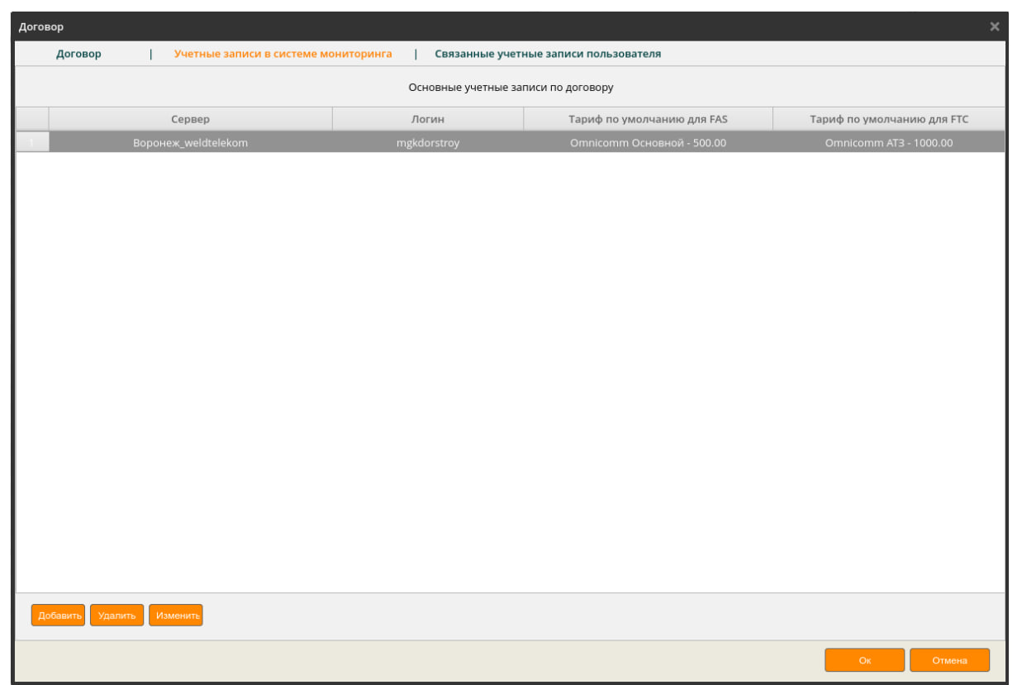
Рисунок 2

Для выбранной учетной записи укажите два стартовых тарифа, один из которых будет применен как тариф по умолчанию к объекту в случае его нового появления в учетной записи. В случае выбора типа сервера «Omnicomm» система самостоятельно определит тип подключенного объекта (ТС или Топливозаправщик). При выборе типа сервера «Wialon» установите оба тарифа в одинаковое положение. Изменение тарифа и установка дополнительных тарифов выполняется для каждого объекта индивидуально в окне «Установка тарифа» (рис. 3).
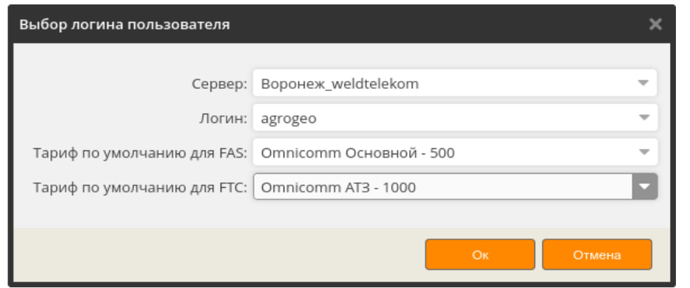
Рисунок 3

В случае добавления учетной записи Wialon обязательно проконтролируйте создателя в CMS Manager Wialon — создателем объектов учетной записи должна являться учетная запись клиента. Это избавит вас от большей части проблем с дублированием объектов в договорах.

Примеры установки стартовых тарифов:
1. (Обычный режим). В окне выбора логина пользователя вы установили тарифы: Тариф по умолчанию для FAS «Omnicomm Основной 500», Тариф по умолчанию для FTC «Omnicomm АТЗ 1000». При этом в момент появления нового обычного объекта в учетной записи для него установится базовый тариф «Omnicomm Основной 500», в случае появления нового объекта типа «Топливозаправщик» для него установится базовый тариф «Omnicomm АТЗ 1000». В будущем базовый тариф можно сменить в окне «Установка тарифа».
2. (ARSA Безопасное вождение). В окне выбора логина пользователя установите тарифы: Тариф по умолчанию для FAS «Omnicomm Основной 500», Тариф по умолчанию для FTC «Omnicomm АТЗ 1000». Далее в окне «Установка тарифа» включите дополнительный тариф «ARSA Безопасное вождение».
3. (Омникомм ОКО). На автомобиле установлено оборудование «Омникомм ОКО» и мы хотим получать 1500 рублей в месяц. Необходимо: в окне выбора логина пользователя установить тариф по умолчанию для FAS «Omnicomm Основной 500», тариф по умолчанию для FTC «Omnicomm АТЗ 1000», далее в окне «Установка тарифа», описанного ниже, включить дополнительный тариф «Omnicomm ОКО 1000».
4. (Wialon). В окне выбора логина пользователя установите тарифы: Тариф по
умолчанию для FAS «Wialon Основной 350», Тариф по умолчанию для FTC
«Wialon Основной 350». При необходимости в окне «Установка тарифа»
включите дополнительный тариф «ARSA Безопасное вождение».

Во вкладке «Связанные учетные записи пользователя» добавьте учетные записи (при их наличии), которые клиент использует для просмотра общего списка объектов, включающих объекты других клиентов. Связанные учетные записи должны создаваться на серверах мониторинга в целях объединения списков объектов разных договоров для отображения общего количества наблюдателю (рис. 4).
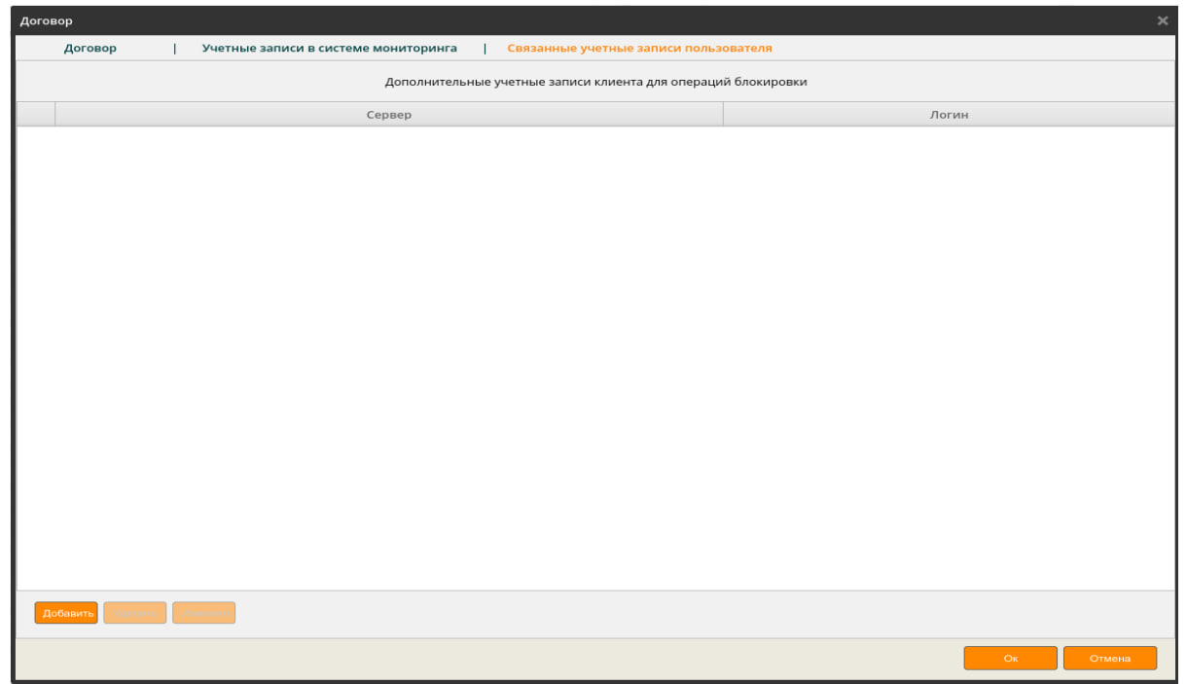
Рисунок 4

Сразу при сохранении нового договора (кнопка «Ок») информация о транспортных средствах учетных записей, включенных в список “Учетные записи в системе мониторинга” будет прочитана с серверов мониторинга и записана в договор. Через несколько секунд нажмите кнопку «Обновить» и проконтролируйте появление числа транспортных средств, прочитанных из учетной записи пользователя. Список загруженных объектов можно увидеть, нажав на кнопку «Объекты». В дальнейшем, в целях учета количества объектов договора, данная информация будет обновляться с периодичностью 1 час автоматически.

Объекты, добавленные в учетную запись будут распознаны и добавлены к договору, а удаленные – будут скрыты и отмечены как отсутствующие. Абонентская плата будет начисляться на объекты, находящиеся в договоре на момент чтения с сервера мониторинга. Объекты, не закрепленные за каким либо договором, отображаются в отчете «Свободные объекты» и абонентская плата на них не начисляется.

Просмотр объектов договора
Из раздела «Договоры» нажмите кнопу «Объекты», в открывшемся окне отобразятся все транспортные средства учетной записи на текущее время. Из этого окна вы можете изменить тариф, указать период блокировки, или досрочно разблокировать транспортное средство.

Отметка «Блокировка» будет отображаться в случае нахождения объекта в состоянии блокировки на текущее время открытого списка объектов. Знак «Удален» установится в случае, если после установки отметки о начале блокировки объект был удален из учетной записи пользователя. Дополнительно будет отображено время начала блокировки, и время окончания, если оно было задано. Если объект уже удален из учетной записи информацию о его блокировке внести будет невозможно. Удаленные объекты появятся в списке объектов договора автоматически после их восстановления в учетной записи пользователя.

Установка тарифа
В целях изменения базового или установки дополнительных тарифов для выбранных объектов отметьте объекты и откройте окно «Установка тарифа». Установите базовый тариф и при необходимости включите/отключите дополнительные тарифы. Изменения будут применены ко всем выделенным объектам. Все тарифы применяются на первое число месяца, на день которого открыт список объектов. Таким образом смена тарифа может быть выполнена только один раз в месяц. В случае предоставления оборудования клиенту в целях тестирования применяйте тариф «Тест 0» (рис. 5).
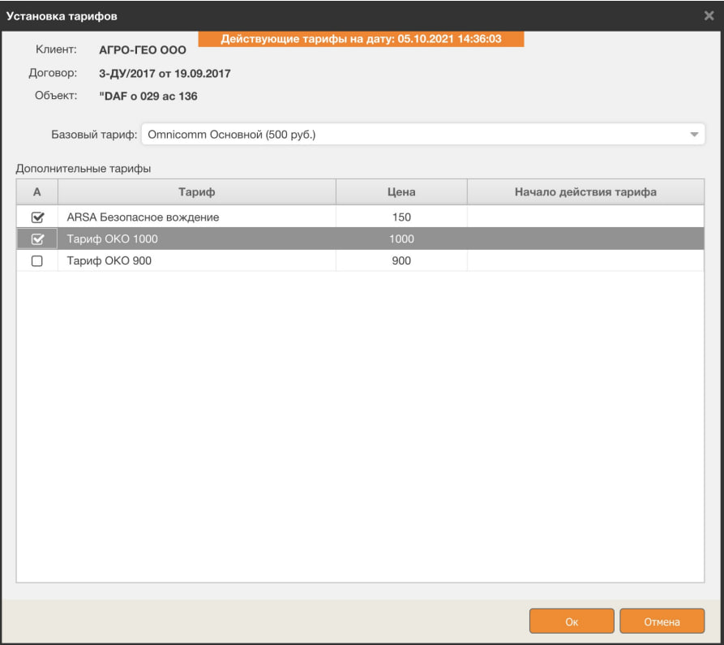
Рисунок 5

Блокировка объекта
Внесение информации о блокировке объектов в соответствии с заявлением клиента о временной блокировке (рис.6).
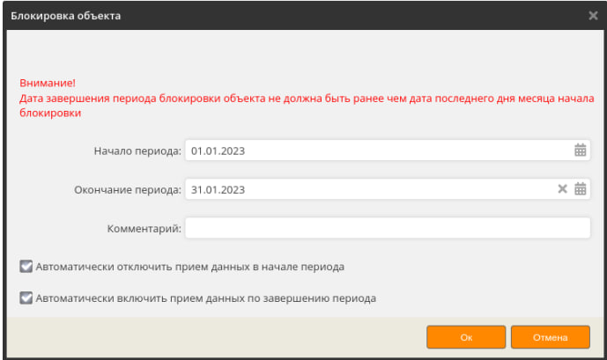
Рисунок 6

Для блокировки объекта из окна «Просмотр объектов договора» нажмите кнопку «Блокировка объекта» и установите начало периода блокировки, здесь же можно оставить для себя комментарий. Если клиент в заявлении на блокировку указал и дату окончания блокировки, введите и её. В случае необходимости отключения приема данных от терминала на сервер мониторинга (Omnicomm Online и Wialon) на период временной блокировки установите соответствующие галочки («Автоматически отключить прием данных в начале периода» и «Автоматически включить прием данных по завершению периода»). При этом Сервис автоматически выключит прием данных в течение 2 часов после начала периода блокировки,и также автоматически включит его по окончанию периода. Состояние приема данных отображается в окне списка объектов договора в таблице объектов. Прием данных также можно выключать и включать независимо от заявлений на блокировку нажатием на кнопку «Выкл. Приема данных» в том же окне.

Правила блокировки объектов
Вариант 1
Клиент подал заявление на блокировку объекта и указал даты начала и окончания блокировки. При этом вы просто заносите эти данные. Дата окончания периода блокировки не должна быть ранее последнего дня месяца, в котором начата блокировка. Т.е. заблокировать объект можно только один раз в месяц не ранее, чем до его окончания. При этом блокировка объекта менее чем на один полный месяц бессмысленна и заносить такую информацию в сервис не нужно. На заблокированные объекты начисляется специальный тариф для блокированных ТС, заданный для вашего юр. лица.

Вариант 2
Клиент подал заявление на блокировку объекта и указал только дату начала блокировки. В программе вы устанавливаете только эту дату. По следующему письму клиента о разблокировке вы аналогично открываете это же окно и вписываете дату окончания периода блокировки. Также Вы можете нажать на кнопку «Разблокировка объекта». В случае отметки (Оставить объекты в учетной записи) в письме клиента о блокировке и нахождении объекта в состоянии блокировки полный месяц, за данный объект будет начислена стоимость в размере, указанном в дополнительных параметрах Компании. Если объект будет удален из учетной записи на полный месяц, начисление платы за него не произойдет.

Данные о блокировке по письму обязательно должны быть занесены в систему до удаления объекта из учетной записи пользователя. После внесения данных вы подаете заявку на удаление объекта из учетной записи техническому специалисту. В случае ошибочно введенных данных о блокировке, нажмите кнопку «Удаление блокировки объекта».

Блокировка/разблокировка учетных записей договора клиента в системах
мониторинга
Ручная блокировка/разблокировка по одному договору
В целях блокировки всех учетных записей, закрепленных за договором клиента за неуплату (задолженность за доступ к сервису мониторинга и/или поставку оборудования) откройте окно «Договоры», выберите договор, учетные записи которого хотите заблокировать/разблокировать и нажмите кнопку «Заблокировать». В открывшемся окне вы увидите список неоплаченных актов и сумму задолженности по ним, которые станут основанием к блокировке. Впишите комментарий и нажмите «Да».

По нажатию на кнопку «Да» будет отправлена команда блокировки учетной записи на все сервера, учетки которых заведены в договор, в том числе связанные учетные записи. Операция будет зафиксирована протоколом блокировки/разблокировки.

Расторжение договора с клиентом
В случае расторжения договора с клиентом зайдите в раздел «Договоры», найдите нужный договор и нажмите кнопку «Изменить». В открывшемся окне введите дату расторжения договора и комментарий (причину) к расторжению. Сохраните договор. Удалите все объекты из связанной с договором учетной записи системы мониторинга и удалите учетную запись.

Счета
Формирование счетов
Для формирования счетов по выбранным договорам зайдите в раздел «Счета», нажмите кнопку «Создать» и выберите пункт «Счета автоматически», после чего откроется окно «Создание счетов».

Выберите компании, по которым вы хотите создать счета, укажите расчетный месяц и год. В поле «Дата документов» внесите дату, которой вы хотите создать счета. В следующем шаге эта дата будет применена для создания счетов в 1С торговля (рис. 7).
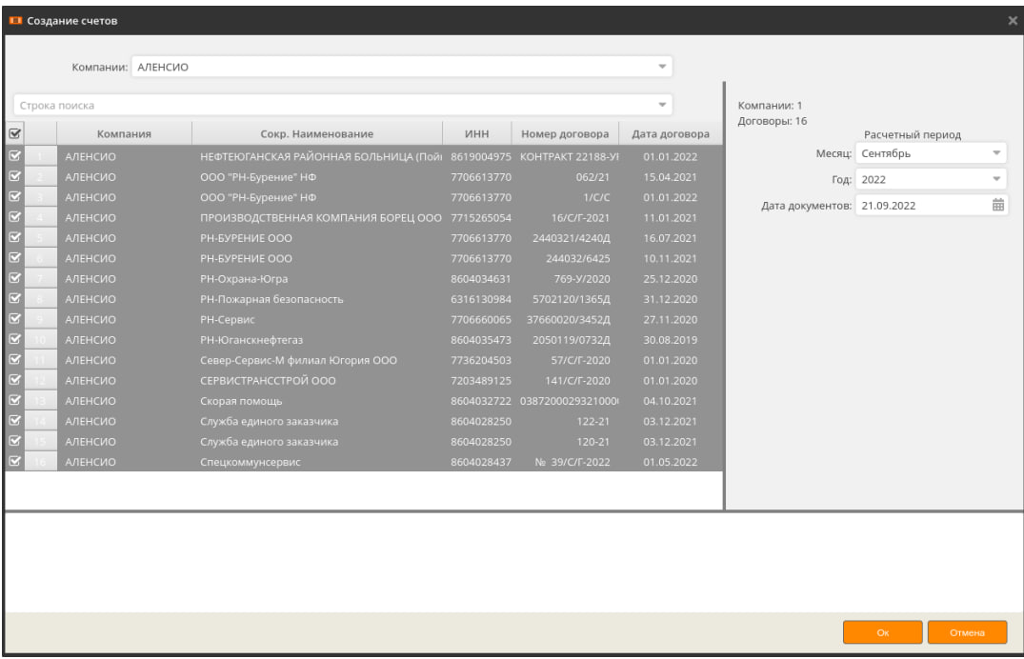Рисунок 7

Нажмите кнопку «Ок» и начнется процесс обработки всех договоров по выбранным компаниям. Процесс займет некоторое время. После завершения процесса счета будут отображены в окне «Счета» с номером «0». Для присвоения номера документу необходимо выполнить операцию отправки счета в 1С. Счет будет создан в 1С и его номер перенесен в документ. Документ, не переданный в 1С не имеет никакой силы и нигде не учитывается.

Создание счета за произвольный период
В окне «Счета» нажмите кнопку «Создать» и выберите пункт «Счет за произвольный период», после чего откроется окно «Создание счета». Выберите компанию и договор, по которому вы хотите создать счет, укажите период. В поле «Дата документа» внесите дату, которой вы хотите создать счет. В следующем шаге эта дата будет применена для создания счета в 1С торговля (рис. 8).

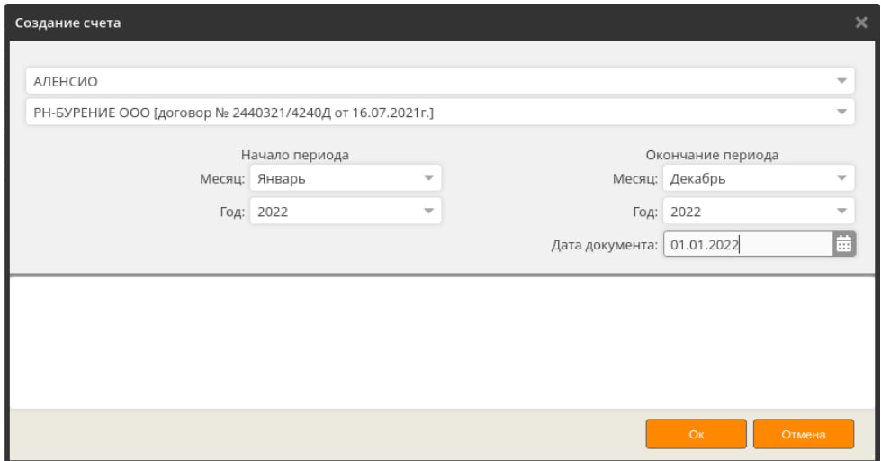
Рисунок 8

Просмотр счета
Для просмотра выбранного счета и приложения к нему нажмите кнопку «Просмотр».
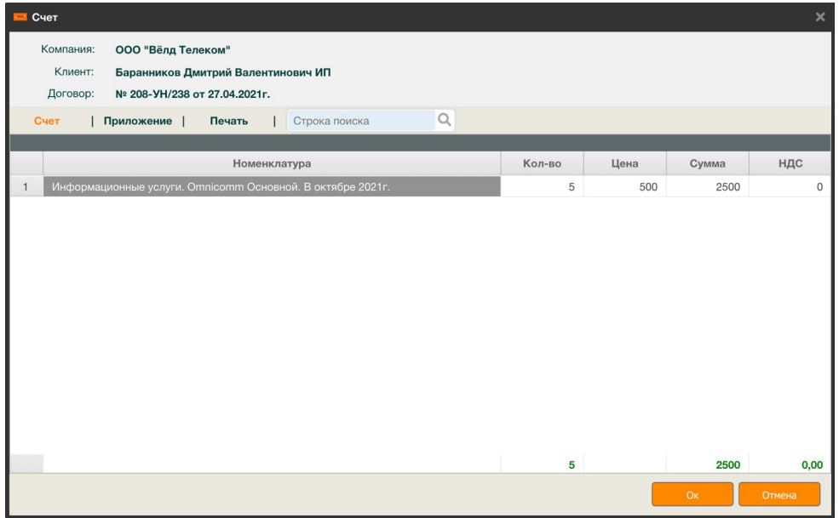
Рисунок 9

Приложение к счету отображает таблицу по гос. номерам транспортных средств, вошедших в счет. Для каждого ТС указан тариф, и его стоимость. В случае привязки к объекту двух и более тарифов, все тарифы здесь будут отображены. Также в этом окне имеется возможность корректировки счета методом удаления объекта из счета. Удаление объекта из счета обычно требуется при замене терминала на транспортном средстве. Отметьте удаляемые объекты и нажмите кнопку удалить. Сервис запросит комментарий к удалению. Введите причину удаления. Для применения операции удаления нажмите «Ок» (рис.10).
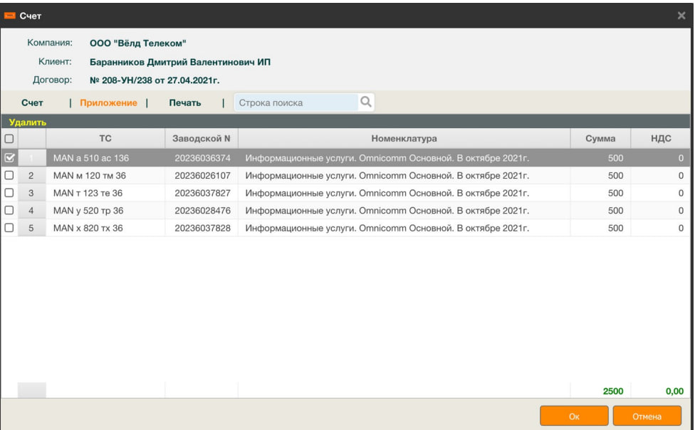
Рисунок 10

По нажатию на кнопку «Печать» откроется печатная форма документа (Счет и Счет с факсимиле).

Передача счета в 1С торговля
После создания и проверки счетов, выполните процедуру передачи счетов в 1С
торговля нажатием на кнопку «Передача в 1С» из окна «Счета». В выпадающем меню выберите пункт «Все неотправленные». Процедура отправки займет некоторое время. По окончании процедуры в таблице счетов фиксируется время выполнения процедуры.

Отправка счета клиенту
Далее, отправьте счета клиентам. Для этого нажмите кнопку «Отправить клиентам». Аналогично, выберите пункт «Все неотправленные». Процедура выполнит рассылку на электронную почту клиентов индивидуальных ссылок, где клиент сможет получить доступ к своим счетам и актам. В случае успешной отправки письма, клиенту будет отправлено смс уведомление. Процедура отправки займет некоторое время. По окончанию процедуры, в таблице счетов фиксируется время выполнения процедуры отправки. Через некоторое время, обновив страницу счетов, вы увидите время прочтения счета клиентом. Сервис зафиксирует прочтение только если клиент, вошедший по своей индивидуальной ссылке в сервисе ARSA [Абонентский сервис] нажмет на кнопку «Открыть счет» и увидит его печатную форму на экране монитора.

Через пару дней, когда вы заметите, что некоторые клиенты не читают счет, снова нажмите на кнопку «Отправить клиентам» и в выпадающем списке выберите пункт «Все непрочитанные». В результате будут повторно разосланы письма клиентам, не прочитавшим счет. При наличии числа клиентов, не прочитавших свои счета через 3-4 дня после последней рассылки, начните обзвон клиентов. Для этого откройте отчет «Список непрочитанных счетов» и прозвоните по списку.

Просмотр счета в абонентском сервисе
В процессе обзвона клиентов по поводу оставления ваших писем без внимания, вы можете открыть ARSA [Абонентский сервис] клиента для того, чтобы видеть ту информацию, которую должен видеть клиент, перейдя по ссылке из вашего письма, и помочь ему с навигацией по его сервису. Для открытия абонентского сервиса и просмотра документов глазами клиента, установите активную позицию таблицы счетов в непрочитанную и нажмите кнопку «Абонентский сервис».

Акты
Формирование актов выполняется на основе уже созданных счетов, поэтому процедуру создания актов необходимо запускать после создания счетов. В таблице актов присутствует информация об оплате акта, сумма и процент его оплаты.

Для формирования актов по выбранным договорам зайдите в раздел «Акты», нажмите кнопку «Создать», после чего откроется окно «Создание актов». Выберите компании, по которым вы хотите создать акты, укажите расчетный месяц и год. В поле «Дата документов» внесите дату, которой вы хотите создать акты. В следующем шаге эта дата будет применена для создания счетов в 1С торговля.

Нажмите кнопку «Ок» и начнется процесс обработки всех договоров по выбранным компаниям. Процесс займет некоторое время. После завершения процесса акты будут отображены в окне «Акты» с номером «0». Для присвоения номера документу необходимо выполнить операцию отправки акта в 1С. Акт будет создан в 1С и его номер перенесен в документ. Документ, не переданный в 1С не имеет никакой силы и нигде не учитывается (рис. 11).
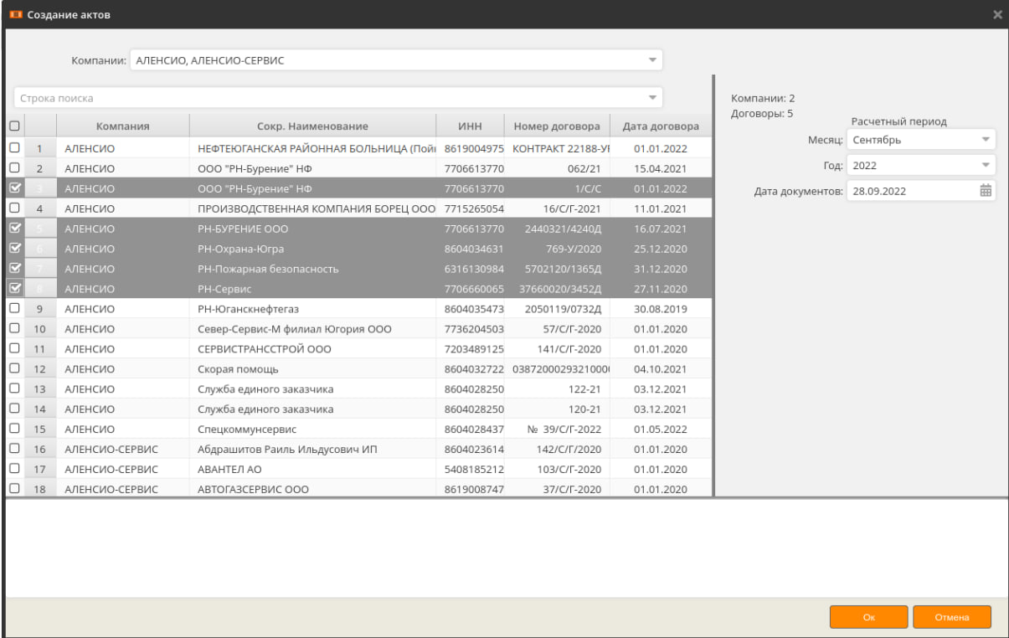
Рисунок 11

Просмотр акта
Для просмотра выбранного акта и приложения к нему нажмите кнопку «Просмотр» (рис. 12).
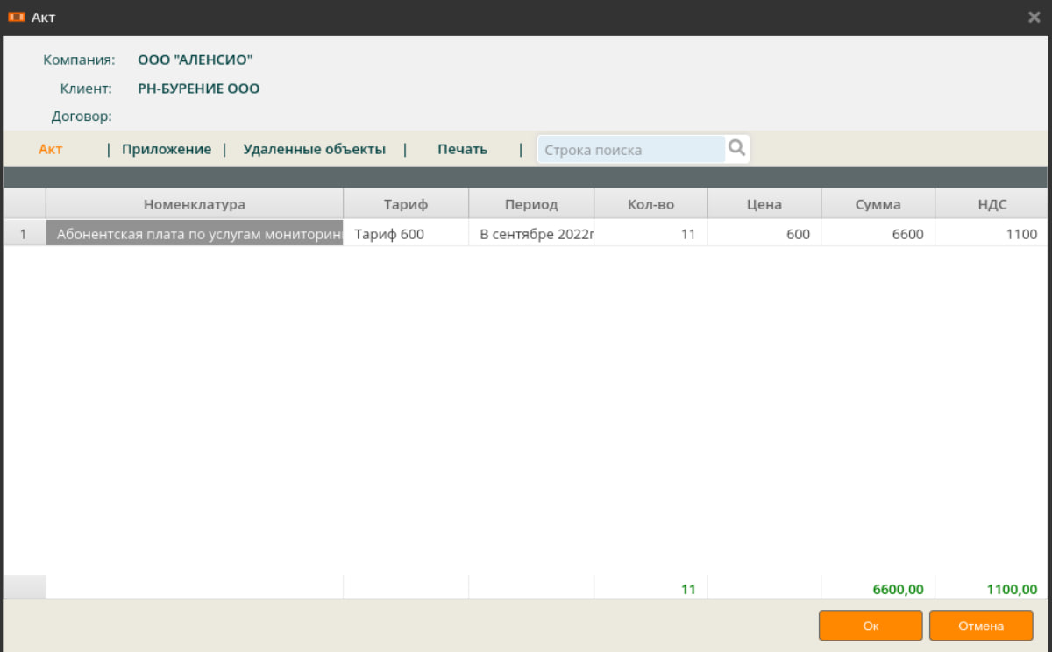Рисунок 12

Приложение к акты отображает таблицу по гос. номерам транспортных средств,
вошедших в акт. Для каждого ТС указан тариф, и его стоимость. В случае привязки к объекту двух и более тарифов, все тарифы здесь будут отображены. Так же в этом окне имеется возможность корректировки акта методом удаления объекта из акта. Удаление объекта из акта обычно требуется при замене терминала на транспортном средстве. Отметьте удаляемые объекты и нажмите кнопку удалить. Сервис запросит комментарий к удалению. Введите причину удаления. Для применения операции удаления нажмите «Ок» (рис. 13).

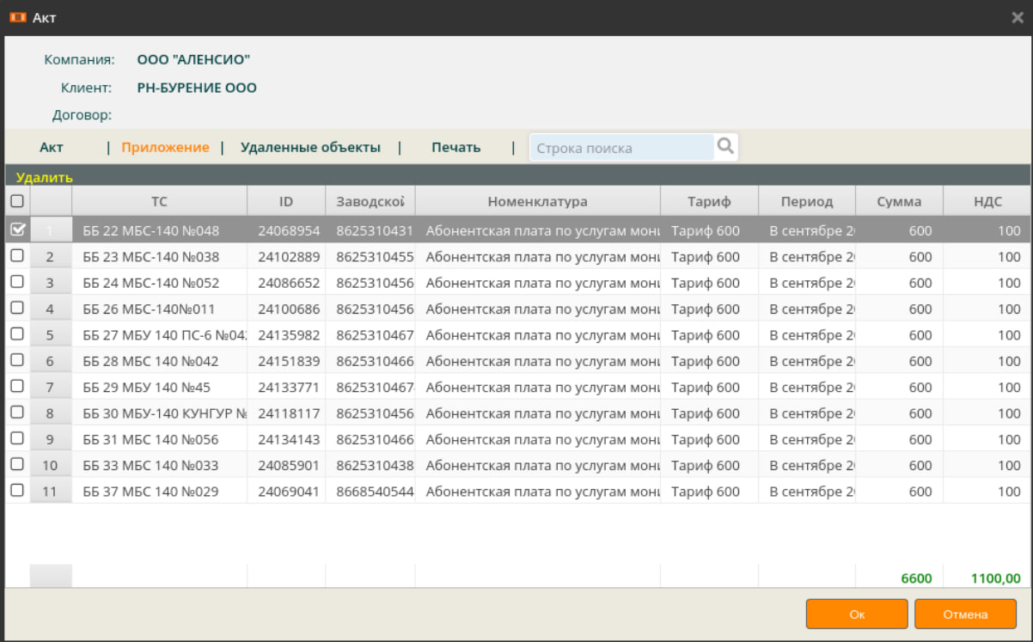
Рисунок 13

Деньги
Платежи
Информация в окне платежей отражает платежи клиентов, наличные и безналичные. Данные обновляются из 1С торговля с периодичностью 1 час. Для того, чтобы платеж попал в Сервис из 1С торговля, необходимо обеспечить
указание клиентом номера своего лицевого счета в разделе «Назначение платежа» платежного поручения. Перед номером лицевого счета обязательно должен быть указан знак # без пробела в виде #1234567890.

Платежи, выполненные клиентами начиная с 01.06.2022 автоматически разносятся по имеющимся в сервисе актам, имеющим отметку о дате отправки в 1С. В операции разнесения платежей учитывается начальный баланс на день введения клиента в сервис «Абонентская плата». При контроле поступивших платежей из 1С обращайте внимание на содержимое колонки «Другой плательщик». Эта колонка будет заполнена в случае выполнения платежа не клиентом по договору. То есть, другой клиент оплачивает услуги по договору клиента (в назначении платежа платежного поручения указан номер лицевого счета, не принадлежащего клиенту договора). В данном случае вы должны подтвердить платеж, если он верный нажатием кнопки «Подтверждение платежа». В сервисе при подтверждении фиксируется имя пользователя, подтвердившего платеж.

Задолженность
Отчет о задолженности отражает договоры клиентов, по которым имеются не
оплаченные акты. Сумма задолженности складывается из суммы задолженности по всем актам договора.

Массовая блокировка учетных записей должников в системах мониторинга
Массовая блокировка должна выполняться один раз в месяц 25 числа, а разблокировка по мере выплаты клиентом задолженности. В целях формирования списка претендентов на блокировку в соответствии с наличием задолженности с учетом отсрочки платежа выполните следующие действия:
Войдите в раздел Деньги/Блокировка, выберите период текущего месяца и компании, по которым хотите сформировать протокол блокировки. Нажмите кнопку «Создать». После нескольких секунд сбора и обработки информации будет создан протокол блокировки (рис. 14).

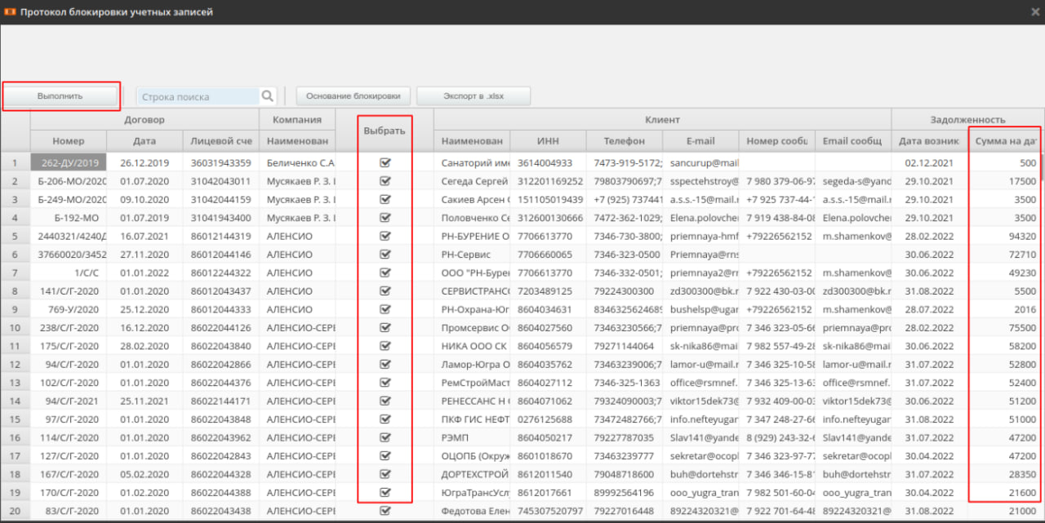
Рисунок 14

Протокол отображает список кандидатов на блокировку, сумма задолженности с
учетом отсрочки платежа у которых более нуля. По умолчанию отметкой «Выбрать» отмечаются все договоры. В правой колонке «Задолженность» отражается сумма задолженности и дата ее возникновения, т.е. дата первого неоплаченного акта в порядке возрастания дат. По кнопке «Основание блокировки» можно просмотреть списки не оплаченных актов.

Вы можете снять галочку «Выбрать» если какой либо договор не хотите
блокировать. Для отправки команды блокировки учетных записей на сервера нажмите кнопку «Выполнить». Блокировка будет выполнена для всех учетных записей договора (кроме виртуальных серверов). После закрытия окна, в случае успешного выполнения блокировки по всем выбранным договорам в окне «Блокировка клиентов» в колонке «Статус» значение сменится на «Выполнено».

Разблокировка учетных записей выполняется автоматически по результату
поступления оплаты, закрывающей все неоплаченные акты. Также разблокировку можно выполнить вручную в окне «Договоры» выбрав нужный договор и кнопкой «Разблокировка».

Справочники
Справочник клиентов
Информация в справочнике клиентов обновляется из 1С торговля с периодичностью 1 час.

Справочник банков
Информация в справочнике банков обновляется из 1С торговля с периодичностью 1
час.

Виртуальные серверы
Объекты виртуальных серверов
В целях ведения учета оборудования, находящегося на серверах, не интегрированных в сервис «Абонентская плата», применяется модуль «Виртуальные серверы». Модуль позволяет создавать виртуальные учетные записи пользователей на виртуальном сервере, ранее созданном администратором сервиса. В отличие автоматического обновления списка
объектов с физических серверов, объекты виртуальных серверов заносятся и удаляются вручную. Добавляемый объект связывается с виртуальной учетной записью сервера.

Пользователям сервиса предоставляется индивидуальный доступ к виртуальному серверу аналогично серверам Omnicomm и Wialon.

Все остальные операции: создание договора с клиентом, счета, формирование акта, блокировка объектов выполняются как с обычным физическим сервером. Виртуальные серверы, как и обычные отображаются во всех отчетах сервиса.

Добавление объекта на виртуальный сервер
Перед созданием объекта необходимо выбрать сервер и учетную запись пользователя. В случае отсутствия необходимой учетной записи в списке имеющихся, ее нужно создать. Для удобства создавайте учетные записи с наименованием в точности
соответствующим оригиналу, находящемуся на физическом сервере пользователя.

На следующем скрине показаны необходимые для внесения данные по объекту (рис. 15).

Первым следует вводить ID добавляемого объекта, т. к. при его вводе выполняется поиск в базе данных объектов. В случае нахождения объекта с указанным ID, остальные данные о объекту подтягиваются автоматически, которые могут быть скорректированы при необходимости.

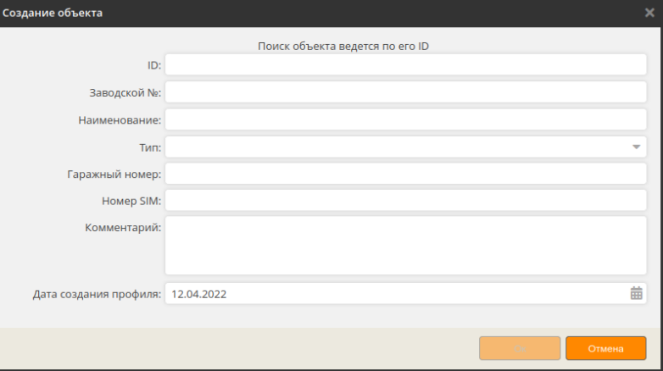
Рисунок 15

Импорт объектов в виртуальный сервер
Для выполнения импорта объектов в виртуальный сервер из файла (.xlsx) выберите сервер и учетную запись. Нажмите кнопку «Создать» и выберите пункт «Импорт из файла (.xlsx)». Внимание! Структура файла должна быть именно такой (рис. 16):
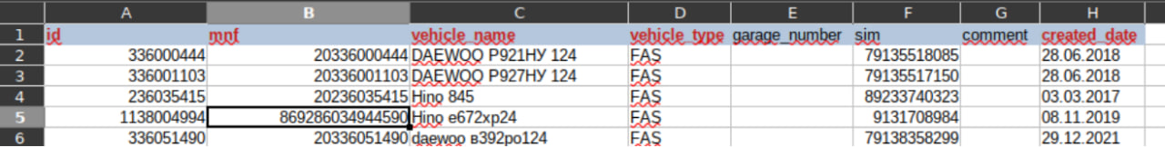
Рисунок 16
Красным цветом отмечены колонки к обязательному заполнению.
Файл должен содержать объекты одного сервера и одной его учетной записи.

Удаление объекта с виртуального сервера
В случае удаления объекта из учетной записи пользователя на физическом сервере, также необходимо вручную удалить объект из учетки виртуального сервера. Для выполнения этой операции найдите удаляемый объект на виртуальном сервере в учетной записи и нажмите кнопку «Удалить».

Отчеты
1. Свободные объекты
(отчет отображает список объектов, не включенных в договоры. Результат отчета необходимо контролировать перед процедурой формирования счетов так, чтобы данный отчет формировался пустым. Иначе в абонентской плате останутся неучтенными указанные в отчете транспортные средства.)
2. Дублирование объектов в разных договорах
(отчет показывает объекты, попавшие в два или более однотипных договоров.
Присутствие объекта в этом отчете говорит о невозможности начисления
абонентской платы дважды за один объект, начисление будет выполнено только по первой найденной машине. Поэтому необходимо перед каждым начислением абонентской платы контролировать результаты отчета. Если все-таки отчет показывает повторения объектов, необходимо проверить правильность указания учетной записи клиента. Каждая учетная запись клиента должна содержать уникальный перечень объектов, за который платит клиент. В случае необходимости предоставления пользователю общего списка объектов, относящихся к разным клиентам, создается новая учетная запись с дублирующимися объектами разных клиентов в ней и предоставляется пользователю без привязки к какому-либо договору.)
3. Контрольный отчет
(отчет дает возможность контроля стадий и состояния всего процесса: создания
счета; отправки в 1С; отправки клиенту; прочтения клиентом счета; создания
акта; отправки акта в 1С; отправки акта клиенту; прием оплаты по акту. )
4. Список непрочитанных счетов
(отчет показывает список непросмотренных клиентами счетов. Он полезен при
необходимости обзвона клиентов.)
Список будет пополняться новыми необходимыми отчетами.

Роль: пользователь
Абонентский сервис клиента (Личный кабинет)
ARSA [Абонентский сервис] предназначен для входа клиентов по индивидуальной постоянной ссылке в свое пространство просмотра счетов, актов и УПД. На главной странице представлена рекламная информация о направлениях деятельности группы компаний ARSA. Страницы счетов и актов отображают все соответствующие документы клиента в обратном порядке расчетных периодов.

Клиенту по адресу электронной почты, зафиксированной в сервисе в качестве
контактной, направляется письмо, содержащее в тексте ссылку вида http://client.arsa.pro/?u=xxxxxxxx-xxxx-xxxx-xxxx-xxxxxxxxxxxx на «Клиентский сервис». Переданная ссылка является постоянной, т.е. неизменной в течение всего срока действия договора. После входа в сервис вы можете сохранить полученную ссылку в разделе «Избранное» вашего браузера или создать ярлык запуска для упрощения повторного входа. Письмо направляется клиенту на почту ежемесячно после формирования нового или исправления существующего документа в сервисе. Так же письмо направляется клиенту повторно в случае отсутствия отметки о прочтении документов, находящихся в сервисе.

Сервис в себе содержит перечень сформированных счетов, актов или УПД в процессе исполнения условий договора. Каждый счет включает в себя расшифровку по гос. номерам транспортных средств в соответствии с установленными на них тарифами. Документы в сервисе располагаются в порядке возрастания даты периода начисления (последний сформированный документ вверху). Таблица документов отображает: статус (дату прочтения) документа; дату его создания; период (расчетный месяц); количество ТС в документе; сумму по документу; кнопку – «Скачать документ». Счета, сформированные для клиента расположены в разделе «Счета», акты или УПД в зависимости от системы налогообложения компании Исполнителя соответственно в разделе «Акты».

Контакты
Телефон:+7-930-412-59-30
E-mail: sales86@arsa.pro

